2025年华为软件精英挑战赛武汉理工大学校内赛



**一、大赛简介**

华为软件精英挑战赛（Code Craft）是华为公司面向全球高校软件精英的顶级赛事，从2015年至今已成功举办10届，覆盖国内外1000+所高校，吸引了23万名学子参与，其中超2000名软件精英通过大赛加入华为。

华为软件精英挑战赛（Code Craft）是华为公司面向全球高校软件精英的顶级赛事， 2025年，第十一届华为软件精英挑战赛-“普朗克计划”已经开启。在这里，展现你软件编程的超高技术，享受coding解决问题的乐趣，和我们一起勇攀智能世界的高峰。

为鼓励武汉理工大学的同学们积极参与科技创新类竞赛活动，2025年武汉理工大学ACM集训队主办第二届华为软件精英挑战赛武汉理工大学校内赛，由华为技术有限公司武汉研究所赞助。

**二、校内赛日程**

武汉理工大学校内赛统一采用华为软件精英挑战赛大赛平台，赛题与华为软件精英挑战赛的**区域初赛**赛题保持一致，赛事日程与华为软挑初赛同步：3月3日开始报名、3月10日赛题发布、3月10日-3月27日线上练习，3月28日-3月30日线上初赛、4月1日公布获奖名单，进入武长赛区32强的队伍晋级区域复赛。

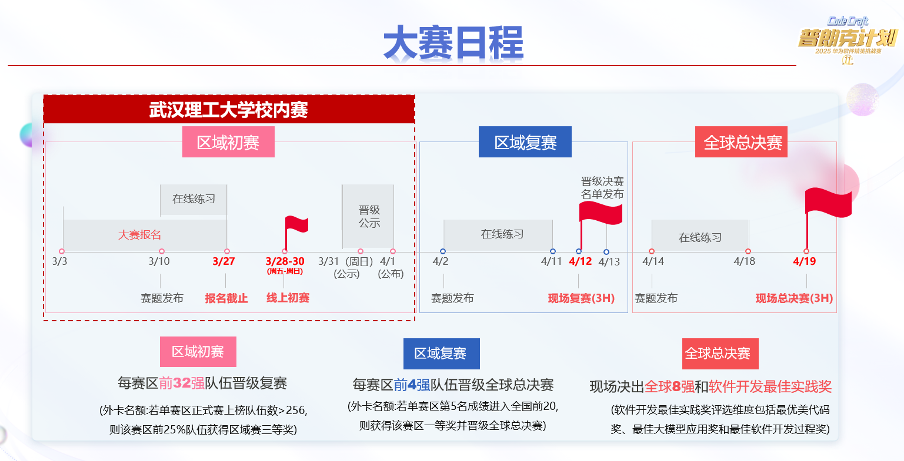

**三、奖项设置：**

华为软件精英挑战赛武汉理工大学校内赛为比赛获奖选手准备了丰厚的奖品，排名取区域初赛正式赛成绩，4月1日公示，武汉理工大学校内赛设置一等奖1队、二等奖2队、三等奖3队，且武汉理工大学校内赛与华为软挑区域赛不冲突，可重复获奖。

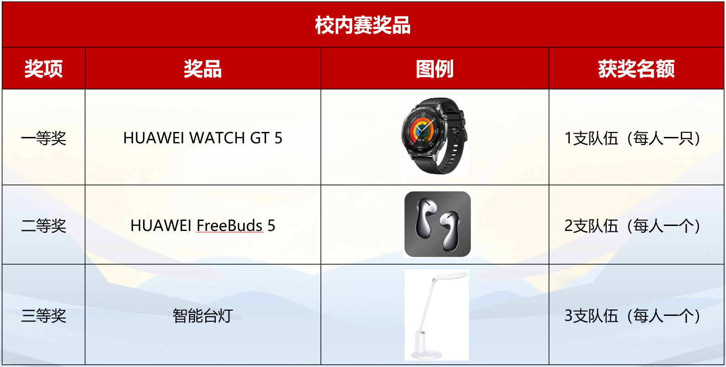

**进入华为软件精英挑战赛区域复赛及全球总决赛的同学还有机会获得20万元大奖。**

**全球总决赛：**

* 一等奖一个团队，获奖团队将获得奖金20万元、机考绿卡、面试绿卡、荣誉奖杯和荣誉证书。
* 二等奖两个团队，获奖团队将获得奖金10万元、机考绿卡、面试绿卡、荣誉奖杯和荣誉证书；
* 三等奖五个团队，获奖团队将获得奖金5万元、机考绿卡、面试绿卡、荣誉奖杯和荣誉证书。
* 同时，全球总决赛设软件开发最佳实践奖三个团队，获奖团队将获得奖金1万元、机考绿卡、面试绿卡、荣誉奖牌和荣誉证书。

**区域复赛：**

* 各赛区前4强团队除了获得全球总决赛晋级资格，还将获得华为手表1支、机考绿卡、面试绿卡和荣誉证书；
* 区域复赛各赛区5—32强团队将获得华为手环1个、机考绿卡和荣誉证书。

**区域初赛：**各赛区前32强团队获得区域复赛晋级资格；区域初赛各赛区33-64强团队获得大赛官方出具的荣誉证书，包括纸质版和电子版，电子版可通过证书编号在华为云官网查询和下载。

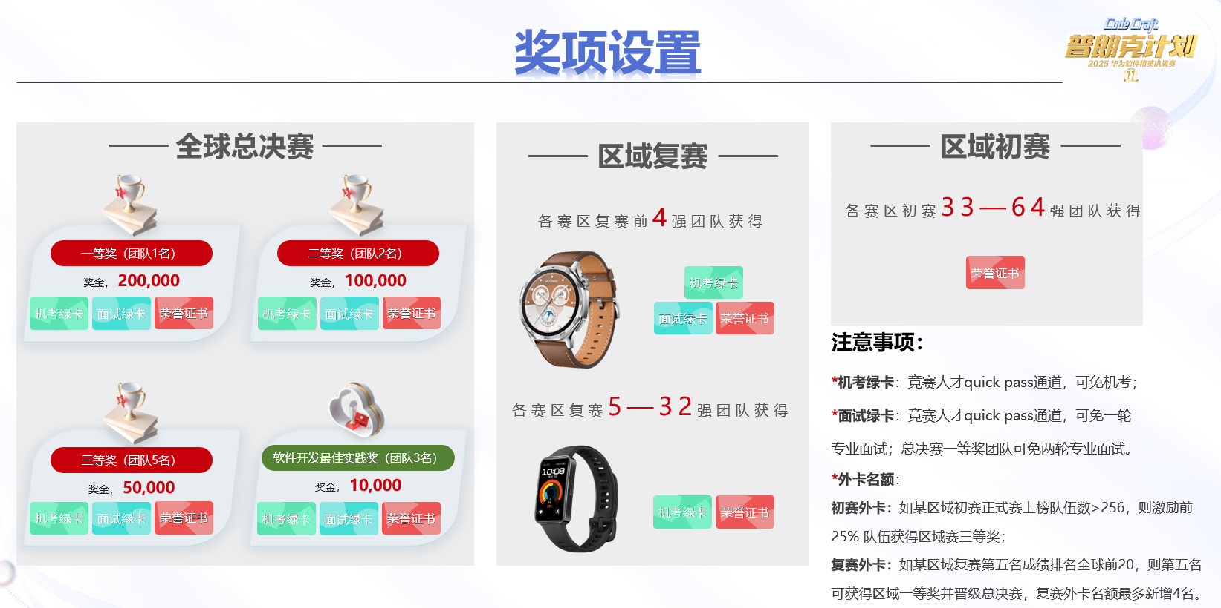

**四、报名方式**

扫描如下二维码报名参赛，3月27日18：00截止，按照学校所在城市选择对应赛区报名参赛，武汉理工大学的学生选择武长赛区即可，武长赛区QQ交流群供湖北和湖南高校参赛选手交流，武汉理工大学校内赛QQ交流群会定期发布校内赛实时排名情况（需要学校建群/或使用已有群）。

 **待补充：**武汉理工大学校内赛QQ交流群

1. **校内赛赛事规则**

**1、参赛对象要求**：武汉理工大学在校学生。

**2、参赛答题要求**：参赛选手需要根据赛题赛规要求，在指定时间内完成报名、赛区选择、组队、作品提交，方为有效参赛。报名资料提交后将无法修改，报名截止后不能更换团队名称、队伍成员，请参赛者注意在报名截止前完成队伍组建。

**3、组队要求**：先报名后组队，每支队伍1-3人，要求队伍成员在武长赛区（湖北、湖南）可跨学校组队，不同学校组队的同学以队长所在的高校参与本校校内赛的排名；报名后选手需要在PC端登录大赛官网并进入赛区页面组队。

**4、公平参赛**：每个阶段比赛结束后大赛组委会将进行代码查验，如发现代码重复或违规等情况，将取消该队伍参赛资格和现有成绩。

**5、比赛规则**：每个阶段都需要参赛队伍至少提交一次作品，才能准确计算有效成绩。大赛将选取各参赛队伍正式赛中的最好成绩，作为本团队最终成绩进行排名，请各位选手做好版本管理。